图书馆新书导读199期
高效演讲:斯坦福最受欢迎的沟通课  作者：(美) 彼得·迈尔斯, 尚恩·尼克斯著  出版社：吉林出版集团有限责任公司  出版年：2017  索书号：H019/359  馆藏地：第四借阅室  导读： 无论从事什么工作，无论在学习还是工作中，你都可能会在会议室对同事、客户讲话，也可能会在大礼堂对着几百人演讲。这样的场合，你能否抓住机会，通过演讲一举赢得支持实现梦想？  作者在咨询实践中，总结出了演讲中普遍适用的原则和方法，同时，科学解释了当众讲话紧张的原因，并揭示出演讲的真谛，即与听众分享。在分享精神下，紧张感会自然退去。当今社会，演讲已成为每个人都无法逃避的课程。通过本书，你将学到高效演讲领域*前沿的研究成果。只要运用得当，你也可以高效演讲，抓住每个讲话的机会展现自我，让成功的可能性无限增大。 | 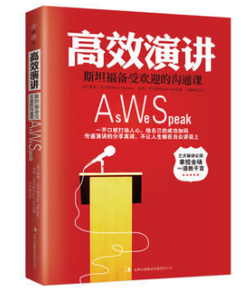

 | 沟通力! 瞬间提升人气的超级聊天法  作者：汇智书源编著  出版社：中国铁道出版社  出版年：2017  索书号：H019-49/247  馆藏地：第四借阅室  导读：本书全方位分享了聊天高手的看家秘笈，从如何与人打招呼、如何加入话题圈、如何结束话题等聊天技巧，到如何与陌生人熟络、如何寻找话题、如何察言观色等人际交往技能；从如何培养幽默感、如何具备感染力、如何拥有逻辑性等语言表达方法，到如何提问、如何圆场、如何拒绝等，都做了详尽的分析和细致的总结，具有很强的实用借鉴价值。  通过本书提供的一套行之有效的训练方法，可以帮助你突破语言障碍，增强表达能力，步入成功人生的快车道，成为言谈潇洒、幽默风趣、充满气场，魅力四射的聊天高手。 | 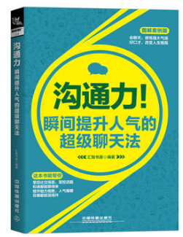
演说的魔力:5分钟让你成为说话高手  作者：杜延起著  出版社：清华大学出版社  出版年：2018  索书号：H019/363  馆藏地：第四借阅室  导读： 作者在１０年培训生涯中，结合东方智慧与西方思维，系统地总结出一套行之有效的演说模式，从心态、内容和技巧３个维度，锻炼和培养读者在胆量、情绪、状态、气质、形象、节奏、内容、逻辑、控场、互动等方面的演讲素质和能力。  本书深入和科学地研究、解决了演说时紧张不敢讲的问题，无话可说不会讲和缺少方法不能讲的问题。每一个问题都给出系统可操作的方法，并给出翔实的案例。这些方法都是经作者实际培训授课验证过，行之有效的，很多案例也取自课堂之上的学员分享，真实、贴切、有效。有了这本书，困扰大多数人登台演说的问题将迎刃而解。 |  | 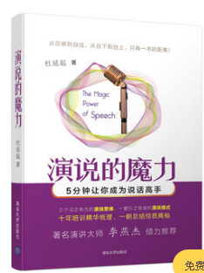
超级说服学:不争执、不对立的沟通技巧  作者：赵晓东编著  出版社：广东旅游出版社  出版年：2017  索书号：H019-49/257  馆藏地：第四借阅室  导读：说服沟通，就是把管道打通，让任何人之间没有误解，没有争执，让彼此能交流，能理解，能产生共识。就像大禹治水，通过说服沟通，可以让敌人变成朋友；可以让不同的解释变成共识。我们可以毫不夸张地说：说服沟通的技巧是人生的润滑剂，即使在最美好，最友爱，最单纯的关系中，说服沟通的技巧也不可或缺。 | 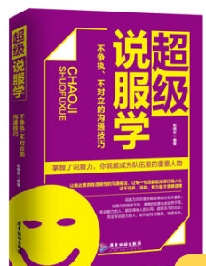
TED演讲的秘密:18分钟改变世界:secrets of the world's most inspiring  作者：(美) 杰瑞米·多诺万著  出版社：中国人民大学出版社  出版年：2017  索书号：H019/364  馆藏地：第四借阅室  导读： TEDx大会组织者和演讲者，TED和TEDx演讲者教练，高德纳咨询公司的营销副总监杰瑞米·多诺超过10000小时演讲训练的成果全面分享。帮你省下学习公开演讲所需的20年时间，以及观看和解构数百个TED演讲所需要的无数小时。 要在18分钟内打动听众，需要具备超强的演讲技巧。本书从内容和技巧两方面入手，揭示演讲内容打动人心的秘密，分析演讲者引爆现场的技巧，同时，配合65个卓越TED演讲的二维码，引领可视化阅读趋势，帮你战胜比死亡更可怕的演讲。 | 